Bizonylat lábléc
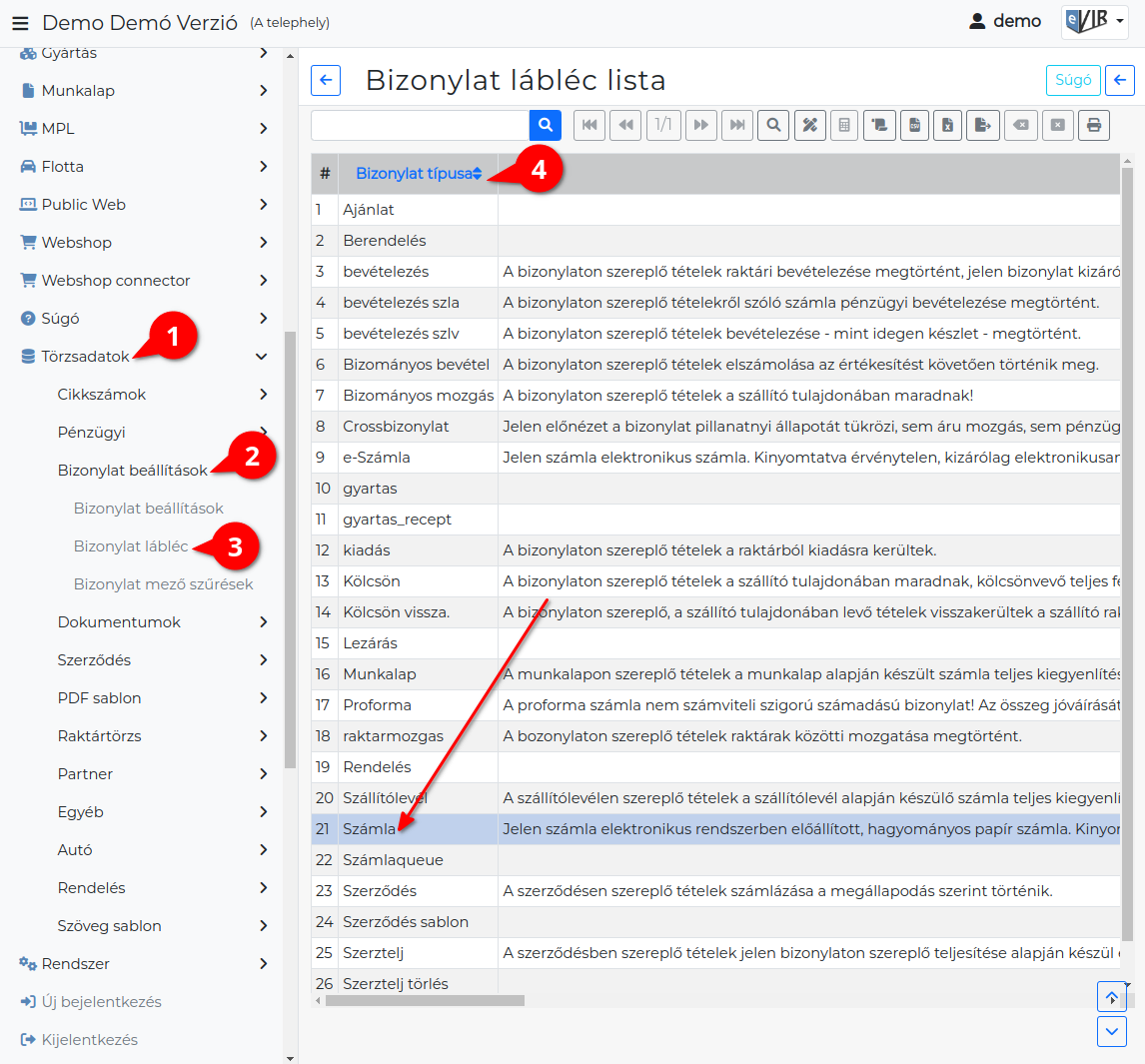
- A Törzsadatok,
- Bizonylat beállítások,
- Bizonylat lábléc menüpont alatt lehet külön-külön beállítani minden egyes bizonylattípushoz a PDF nyomtatási kép láblécében megjelenő szöveget.
A rendszer támogatja dinamikusan változó láblécek létrehozását, például pénznemtől függő bankszámlaadatok automatikus megjelenítését.
A szövegbe speciális adatokat is be lehet illeszteni, például a bizonylat számát Code128 kódolású vonalkóddal a <barcode 10 szlaszam> makróval.
A bizonylat láblécekből bizonylattípusonként egy rögzíthető a rendszerbe.
Ezért amikor telepítésre kerül egy modul a bizonylattípus automatikusan megjelenik a listában a felkínált lábléc szöveggel együtt és innen kiválasztva módosítható.
A bizonylat szövegek testreszabása az egyedi fejlesztésű PDF Markup Language (PML) segítségével történik.
Bár a PML használata elérhető a felhasználók számára is, módosítását csak megfelelő szakértelemmel javasoljuk.

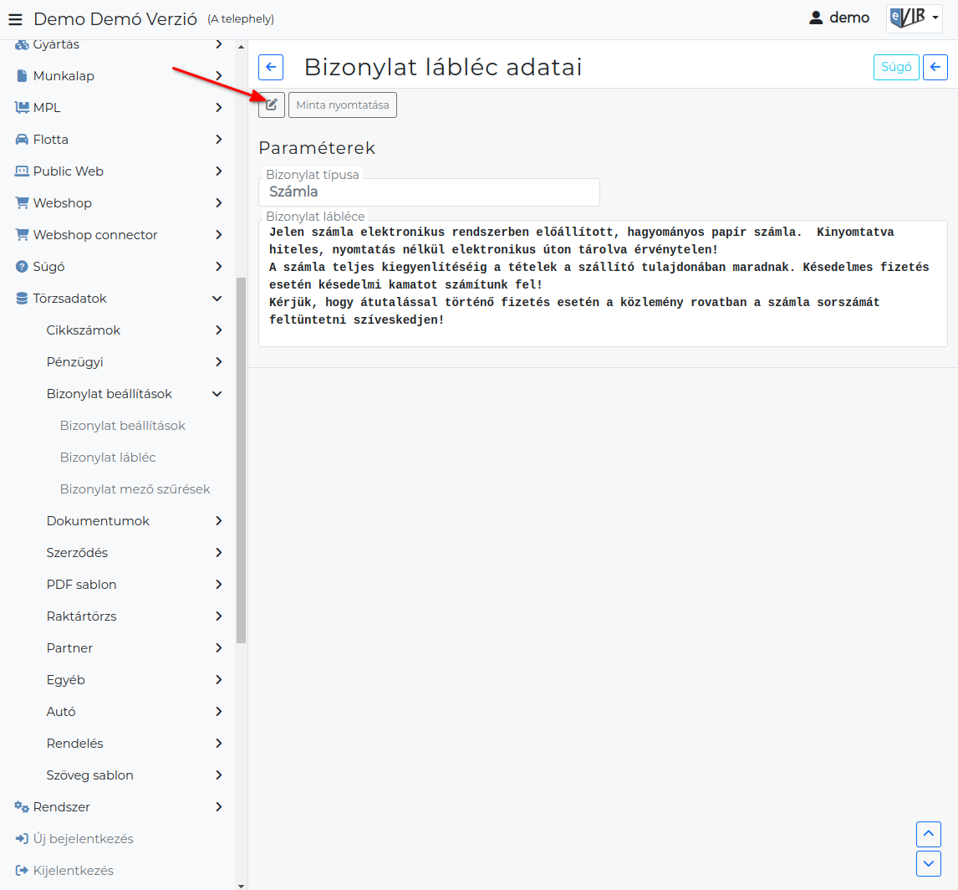
Láthatóvá válik a bizonylathoz tartozó teljes szöveg.
A ikonra vagy Szerkesztés gombra kattintva lehet módosítani:

A kívánt szöveg beírása után el lehet menteni, a Minta nyomatatása funkció gombra kattintva lehet ellenőrizni, hogy hogyan fog majd a bizonylaton kinézni:
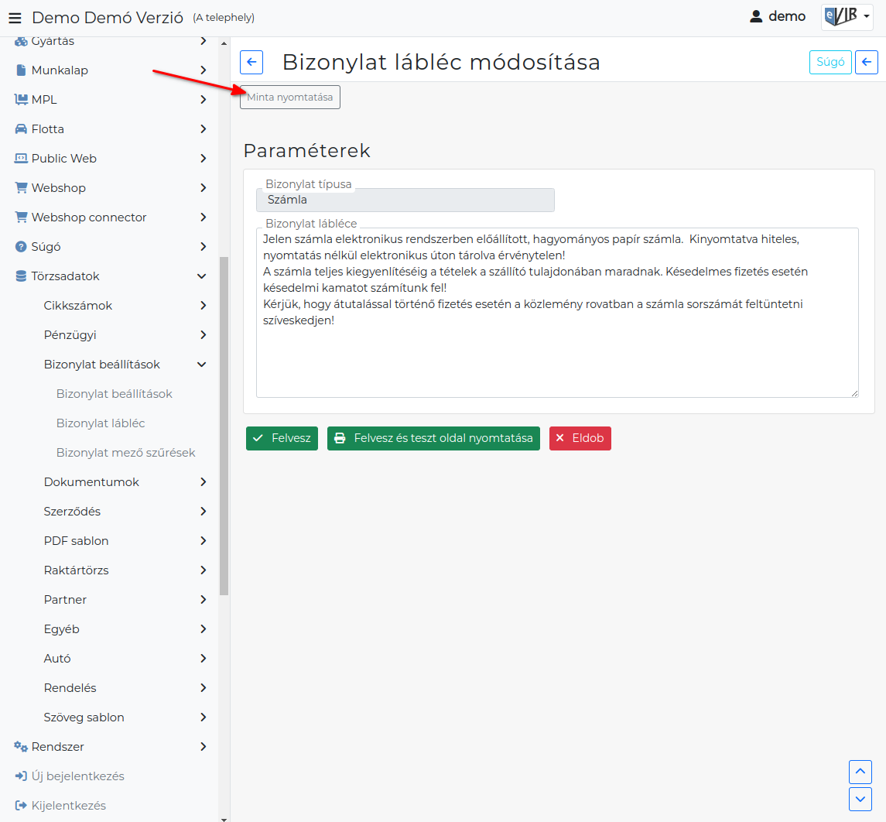
A | Felvesz | gombra kattintva elmenti a láblécet.

A | Felvesz és teszt oldal nyomtatása | gombra kattintva elmenti a láblécet és megjeleníti a láblécet mutató minta PDF nyomtatási képet.


